КОНСУЛЬТАЦИЯ ДЛЯ РОДИТЕЛЕЙ:
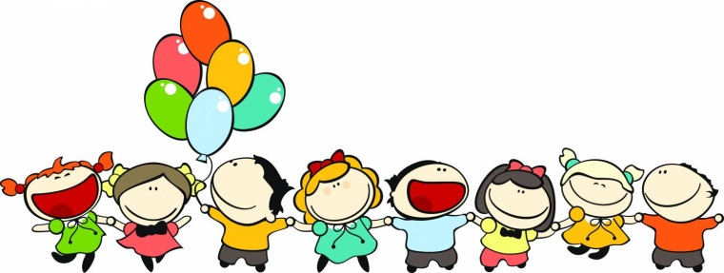
«В детский сад с радостью!»
Детский сад - новый период в жизни ребенка. Для него это, прежде всего, первый опыт коллективного общения. Новую обстановку, незнакомых людей не все дети принимают сразу и без проблем. Большинство из них реагируют на детский сад плачем. Одни легко входят в группу, но плачут вечером дома, другие - соглашаются идти в детский сад с утра, а перед входом в группу начинают капризничать и плакать.
С момента поступления ребенка в детский сад у него начинает процесс адаптации к новым условиям. Что такое адаптация? Адаптация – это процесс вхождения ребенка в новую для него среду и приспособления к условиям этой среды (социальному окружению, режиму дня, нормам и правилам поведения и т. д.)
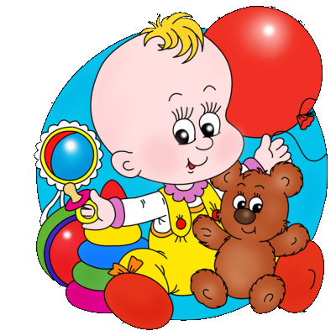
Адаптация – это довольно сложный период, как для ребенка, так и для его родителей. У детей в этот период могут нарушаться аппетит, сон, эмоциональное состояние. У некоторых детей наблюдается потеря уже сложившихся положительных привычек и навыков. Например, дома просился на горшок – в детском саду этого не делает, дома ел самостоятельно, а в детском саду отказывается. Понижение аппетита, сна, эмоционального состояния приводит к снижению иммунитета, к ухудшению физического развития, потере веса, иногда к заболеванию.
.Причины тяжелой адаптации к условиям ДОУ
- Отсутствие в семье режима, совпадающего с режимом детского сада.
- Наличие у ребенка своеобразных привычек.
- Неумение занять себя игрушкой.
- Несформированность элементарных культурно- гигиенических навыков.
- Отсутствие опыта общения с незнакомыми людьми.
- глубокий сон;
- хороший аппетит;
- бодрое эмоциональное состояние;
- полное восстановление имеющихся привычек и навыков, активное поведение;
- соответствующая возрасту прибавка в весе.
Рекомендации для родителей перед посещением ДОУ
Поступая в детский сад, ребенок переживает стресс. Любой стресс, особенно длительный, приводит к снижению иммунных резервов организма, повышается восприимчивость к различным заболеваниям. Немаловажно и то, что организм ребенка в детском коллективе сталкивается с чужеродной для него микрофлорой, к большинству он не имеет иммунитета. Именно с этим связано увеличение случаев заболеваний в первый год посещения ребенком детского сада. Для повышения иммунитета применяются лекарственные средства, проконсультируйтесь со своим врачом.
Так же ребенку необходимы мероприятия по профилактике нарушений деятельности желудочно-кишечного тракта, в первую очередь – дисбактериоза кишечника. Дисбактериоз – качественные и количественные изменения в видовом составе микроорганизмов, в норме заселяющих кишечник. Нарушение нормального состава микрофлоры кишечника приводит не только к неполному усвоению питательных веществ, но и разнообразным нарушениям нормальной жизнедеятельности организма. Профилактику дисбактериоза у детей необходимо проводить не только после острых кишечных инфекций, но и при резких изменениях бытовых условий, при поступлении в детский сад. Обычно такие препараты надо давать длительно, а родителям всегда хочется дать волшебную таблетку, после которой ребенок не будет болеть никогда. Таких чудес не бывает. Каждый родитель должен помнить, что поддержание здоровья на хорошем уровне – это кропотливый, напряженный и обязательно регулярный труд.
Нужно помнить, что питание в детском саду может отличать от предпочтений ребенка и к этому ему тоже придется привыкнуть. А родителям лучше перед поступлением ребенка в детский сад скорректировать его питание.
Советы, как укрепить здоровье вашего ребенка:
- соблюдение строго режима;
- здоровое, сбалансированное питание;
- пребывание на улице не менее 2-3 часов ежедневно;
- занятия спортом в соответствии с возрастными возможностями ребенка;
- благоприятный микроклимат в семье – любовь обоих родителей.
Прежде всего, ребенку нужно создать дома такой режим и условия жизни, которые были бы максимально приближены к режиму и условиям детского сада.
Приводя ребенка в детский сад впервые, не рекомендуется оставлять его сразу на целый день. Самый щадящий вариант, если ребенок в первые дни будет находиться в группе 2-3 часа, а обедать и спать будет дома, в привычной обстановке. Лучше согласовать время с воспитателем и приходить с ребенком в часы прогулок. Давая постепенно привыкнуть, можно оставить ребенка на дневной сон, забирая сразу же после пробуждения. Когда увидите, что аппетит и сон нормализовались, можно оставлять на целый день. Но не форсируйте события, Вам нужно быстрее выйти на работу, хочется, чтобы ребенок уже начал ходить в детский сад целый день, вы настаиваете, а ребенок еще не адаптировался, и начинаются психосоматические заболевания. Все дети индивидуальны и привыкают к детскому саду по-разному.
В первый день посещения детского сада не оставляйте сразу ребенка одного, лучше всего прийти на прогулку и провести ее вместе, у вас будет возможность познакомиться с воспитателем, понаблюдать за поведением ребенка, настроить ребенка на позитивное отношение к садику. Когда вы расстаетесь, оставляя ребенка в детском саду – расставайтесь с ребенком легко и быстро. Конечно же, вы беспокоитесь о том, как будет вашему ребенку в детском саду, но долгие прощания с обеспокоенным выражением лица, у ребенка вызовут тревогу, и он долго не будет вас отпускать.
Не забудьте заверить ребенка, что непременно вернетесь за ним.
Если ребенок с трудом расстается с матерью, первые несколько недель пусть отводит в детский сад его отец.
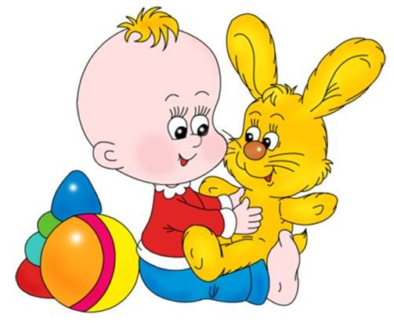
Дайте ребенку в детский сад его любимую игрушку, пусть игрушка ходит вместе с ним ежедневно и знакомится там с другими ребятами, вечером можно расспросить, что с игрушкой происходило в детском саду. Таким образом, вы узнаете, как вашему малышу удается привыкнуть к садику. Поиграйте с ребенком домашними игрушками в детский сад, где какая-то из них будет самим ребенком. Понаблюдайте, что делает эта игрушка, что говорит, помогите вместе с ребенком найти ей друзей и порешайте проблемы вашего ребенка через нее, ориентируя игру на положительный результат.
Многие дети в первые дни очень устают в детском саду от новых впечатлений, новых друзей, новой деятельности, большого количества народа. Если ребенок приходит домой уставшим и нервным, это не значит, что он не в состоянии привыкнуть к детскому саду. Необходимо такого ребенка раньше забирать домой. В период привыкания исключите лишние раздражители – телевизор, громкую музыку (в крайнем случае, не включайте их очень громко), громкие разговоры, большое скопление народа.
Ребенку хочется в период адаптации больше быть вместе с вами, быть уверенным, что вы его любите. Занимайтесь дома спокойными играми, чтение, рассматривание картинок, рисование, лепка, прогулки перед сном. Не ходите с ним в гости, на праздники, так как это создает дополнительную нагрузку на нервную систему. Не принимайте пока гостей, все наверстаете потом, когда ребенок привыкнет. Обязательно говорите ребенку, что вы его любите, что непременно придете за ним. Когда берете ребенка домой, поговорите с воспитателем и выясните, как ребенок кушал, спал. При необходимости компенсируете дома недоедание или недосыпание.
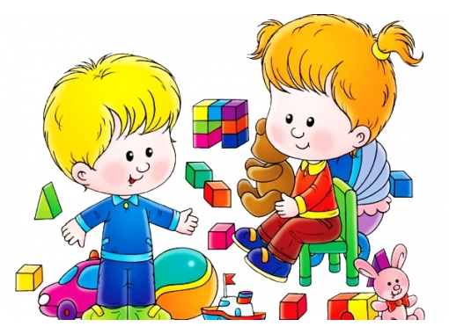
Немаловажное значение в период привыкания ребенка к условиям дошкольного образовательного учреждения имеет наличие необходимых культурно-гигиенических навыков, навыков самообслуживания. Нередко дети, приходя в детский сад, не умеют самостоятельно есть, не просятся на горшок, не умеют одеваться и раздеваться, пользоваться носовым платком. Ребенка надо приучить: мыть руки, пользоваться ложкой, есть самостоятельно, есть суп с хлебом, хорошо пережевывать пищу, соблюдать во время еды чистоту за столом, пользоваться салфеткой, участвовать в раздевании, снимать расстегнутые и развязанные взрослым одежду и обувь, снимать колготы, знать свою одежду, уметь попросить взрослого о помощи.
Для формирования этих навыков необходимы соответствующие условия: единые, обдуманные требования к детям со стороны всех взрослых в семье, постоянство требований, конкретность правил и постепенное увеличение их объема. При формировании навыков большое значение имеют упражнения в действии, поощрение за выполненное действие в виде похвалы, одобрения.
Иногда при поступлении в детский сад наблюдается временная утрата уже приобретенных навыков и привычек. Чтобы этого не произошло, важно не только упражнять детей в применении сформированных навыков, но и контролировать их выполнение в разных ситуациях, пояснять их значение. Дети, у которых сформированы необходимые навыки, связанные с едой, умыванием, одеванием, раздеванием, укладыванием, спокойнее и увереннее чувствуют себя в группе.
Итак, поступление ребенка в детский сад может проходить безболезненно для него, если заранее подготовить малыша к этому. Для этого нужно:
- своевременно расширять круг его общения с взрослыми и сверстниками и тем самым способствовать формированию потребности в общении и развитии;
- правильно построить всю систему семейного воспитания, чтобы у ребенка сложился положительный опыт общения, выработались необходимые для данного возраста навыки и умения;
- ребенок должен быть уверен, что любим родителями, что в сад его отдают не в наказание, а потому что он вырос и родители гордятся тем, что их ребенок стал большим, многое может сделать самостоятельно и может ходить в детский сад.
Игры в период адаптации ребенка к детскому саду
Чтобы снизить напряжение необходимо переключить внимание ребенка на деятельность, которая приносит ему удовольствие. Это, в первую очередь, игра.
Игра «Наливаем, выливаем, сравниваем»
В таз с водой опускаются игрушки, поролоновые губки, трубочки, бутылочки с отверстиями. Можно заполнить миску с водой пуговицами, небольшими кубиками и т.д. и поиграть с ними:
· взять как можно больше предметов в одну руку и пересыпать их в другую;
· собрать одной рукой, например, бусинки, а другой – камушки;
· приподнять как можно больше предметов на ладонях.
После выполнения каждого задания ребенок расслабляет кисти рук, держа их в воде. Продолжительность упражнения – около пяти минут, пока вода не остынет. По окончании игры руки ребенка следует растирать полотенцем в течении одной минуты.
Игра «Рисунки на песке»
Рассыпьте манную крупу на подносе. Можно насыпать ее горкой или разгладить. По подносу проскачут зайчики, потопают слоники, покапает дождик. Его согреют солнечные лучики, и на нем появится рисунок. А какой рисунок, вам подскажет ребенок, который с удовольствием включится в эту игру. Полезно выполнять движения двумя руками.
Игра «Разговор с игрушкой»
Наденьте на руку перчаточную игрушку. На руке ребенка тоже перчаточная игрушка. Вы прикасаетесь к ней, можете погладить и пощекотать, при этом спрашиваете: «Почему мой … грустный, у него мокрые глазки; с кем он подружился в детском саду, как зовут его друзей, в какие игры они играли» и т.д. Побеседуйте друг с другом, поздоровайтесь пальчиками. Используя образ игрушки, перенося на него свои переживания и настроения, ребенок скажет вам, что же его тревожит, поделится тем, что трудно высказать.
